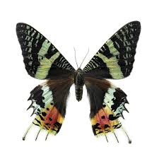
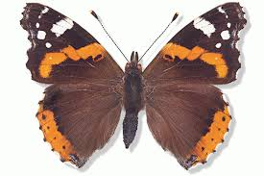

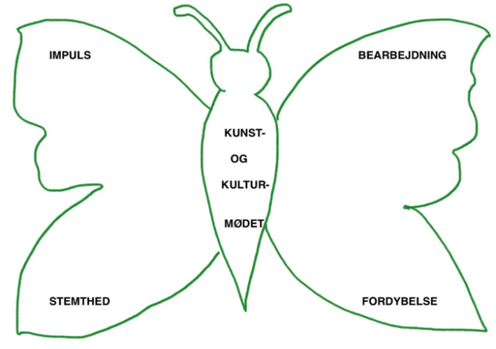
Program
Fra 9.00 Ankomst, kaffe/te og bolle m. ost
9.30 Velkomst v/ Felicia Bech Lillelund (regional projektkoordinator)
9.45 Optakt: Parallelle workshops:
Workshop 1 v/Felicia Bech Lillelund
Billedfortælling, dramatisk fortælling og pædagogisk brug af dukker
Workshop 2 v/ Viggo Steincke og Hanne Kusk
Musik og rumiscenesættelse

10.45 Kort Præsentation arbejdet i workshop 1 og 2
11.00 Kunstoplevelse: Dukketeater v/Adrienne Agnew
11.30 Frokost
12.10 Bearbejdning: Parallelle workshops
Pakke A Dukker, billedkunst og dans (Adrienne, Felicia, Maria) v50 og v65
Pakke C Musikfortælling og drama (Viggo og Hanne) musik H90

13.30 Kort oplæg om projektets grundidé v. Bennyé Austring
14.00 Kaffe/te og kage-pause
14.15 Refleksioner over aktiviteter i egen institution
15.00 Ideudveksling institutionerne imellem
15.15 Afrunding + kort om evaluering (Felicia og Hanne)
15.30 Tak for i dag!

